[Windows 下 Apache HTTP Server 安装、配置以及与 Tomcat 的整合（附图）](http://blog.csdn.net/wqmain/article/details/8941759)

分类： [Apache](http://blog.csdn.net/wqmain/article/category/1423326)2013-05-18 00:01 3704人阅读 [评论](http://blog.csdn.net/wqmain/article/details/8941759#comments)(1) [收藏](javascript:void(0);) [举报](http://blog.csdn.net/wqmain/article/details/8941759#report)

[Apache Tomcat 整合 配置](http://www.csdn.net/tag/Apache%20Tomcat%20%e6%95%b4%e5%90%88%20%e9%85%8d%e7%bd%ae)

注：本文欢迎转载，以下为本人亲测，如有疑问请留言，转载请注明：[http://blog.csdn.net/wqmain/article/details/8941759](http://blog.csdn.net/wqmain/article/details/8941759" \t "_blank)

如果您能点开这篇文章，说明您已对熟悉Apache HTTP Server（下文用Apache简称）配置的重要性已很清楚了，本文不在赘述，直接介入正题，请往下阅读：

为便于阅读，列出文章目录：

一、Apache 的安装说明

二、Apache 的基本配置

三、Apache 整合 Tomcat 的配置

以下为正文内容：

**一、Apache 的安装说明**

1、首先打开Apache官网，进入Windows版本的下载地址页面：[http://archive.apache.org/dist/httpd/binaries/win32/](http://archive.apache.org/dist/httpd/binaries/win32/" \t "_blank)    并选择2.2.22\_no\_ssl版本的msi安装包下载（高版本的截止到本文编写时还未官网还未提供msi安装包），如图：

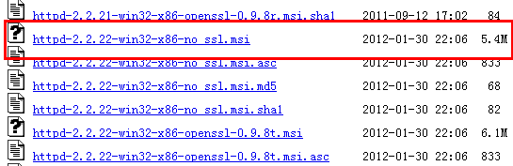

下载好就可以开始安装了。

2、运行刚下载好的msi文件（httpd-2.2.22-win32-x86-no\_ssl.msi），安装过程如下：

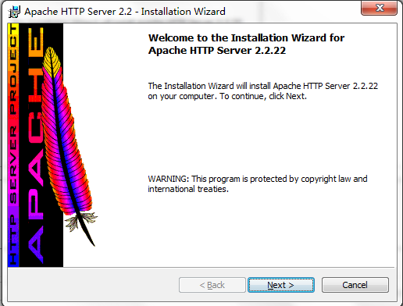

点击Next，继续：

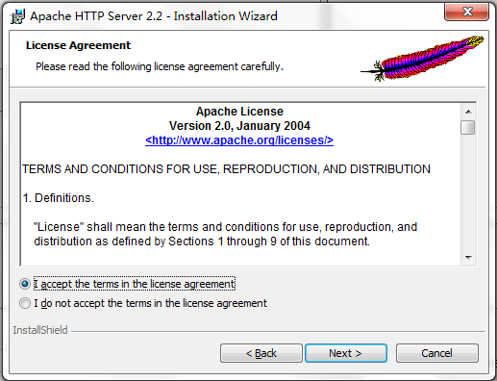

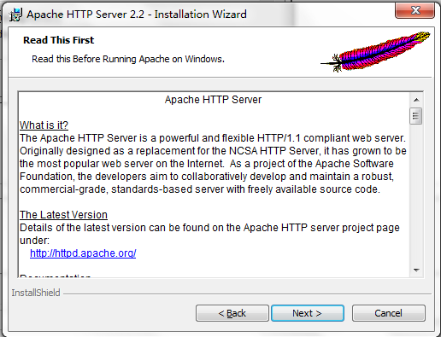

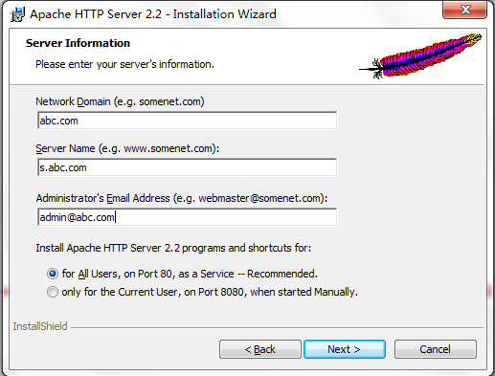

上面的Network Domain、Server Name和Email Address三项内容如果是本机用于测试个人认为填什么都没有问题，但如果是真实的网络环境域名等参数是唯一的，应该如实填写，填好后点击 Next 继续：

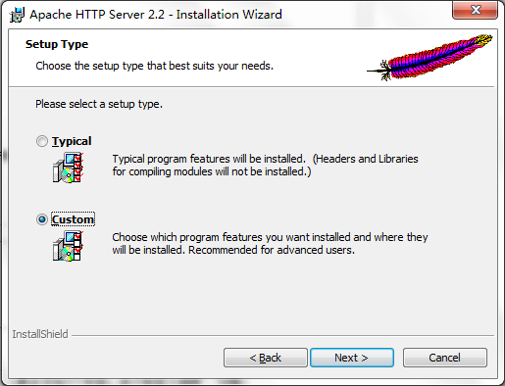

此处选择Custom，可以自定义安装路径等，点击 Next 继续：

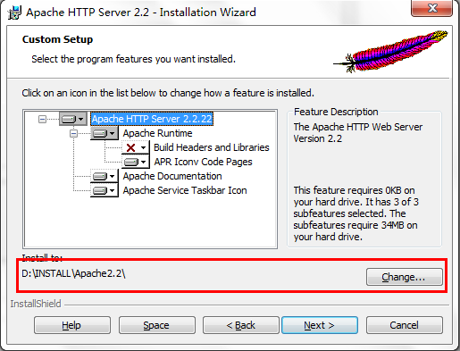

红框中的内容为Apache的安装路径，可以点击Change更改，其它信息默认，点击 Next 继续：

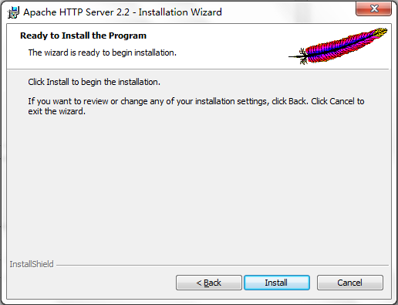

点击 Install 开始安装：

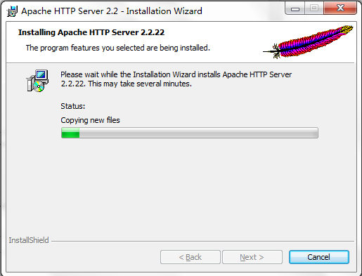

安装过程中会弹出几个CMD窗口，会自动关闭，不用管，最后：

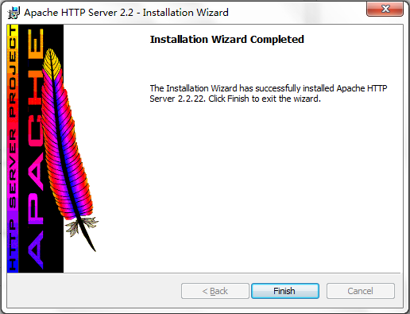

点击 Finish 安装完成，开始运行里输入services.msc，即可看到Apache已经注册为Windows服务了：

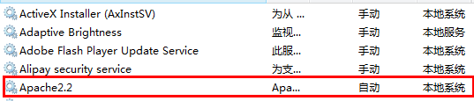

Windows任务栏右下角也自动开启了Apache Monitor：http://img.blog.csdn.net/20130517215744550，如果此时Apache服务没有自动启动或者启动Apache服务时弹出类似下图中的窗口：

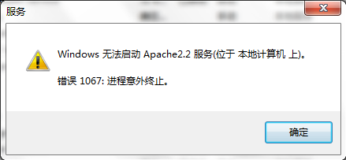

说明Apache默认的 80 端口已被占用了。你可以关掉占用80端口的软件，也可以更改Apache的默认配置，使其监听其它端口即可。

**二、Apache 的基本配置**

打开 Apache 的安装目录，其主要配置都集中在conf文件夹下的 httpd.conf 文件中，位置如图所示：

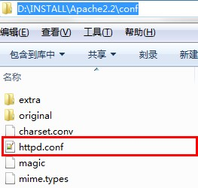

用UltraEdit 或 Notepad++打开httpd.conf文件，从上往下阅读：

1、第35行，ServerRoot 为Apache的安装路径，这个了解就可以，不用管它；

2、第46行，Listen 80   指定了 80 为Apache的默认监听端口，这里我们改成 88，防止和其它占用80端口的软件冲突。改完后在启动Windows服务中启动它，此时可以看到没有报错窗口了。打开浏览器，地址栏中输入http://localhost:88  如果看到如下信息说明Apache已经正常安装并启动成功了：

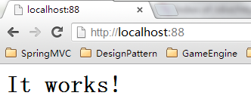

3、第172行，ServerName 为之前安装时设置的DNS域名（如果没有域名就输入IP，记得跟上端口号），#号为注释，这里去掉#号，修改后的内容如下：

ServerName 127.0.0.1:88

修改完之后，先测试下配置是否正确：打开开始菜单-》所有程序，找到Apache HTTP Server 2.2 下的Test Configuration，并运行，如图：

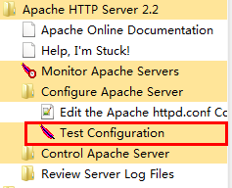

如果弹出的CMD串口的内容为 Syntax OK 并一闪而过，说明配置是没有问题的；否则的话会提示出错信息并停留30后才自动关闭。

4、第179行，DocumentRoot  一般为js、css、html、png、gif、jpg等静态资源文件的存放目录，这里我们定义存放在D盘的Apache\_Statics文件夹下。修改后的内容如下：

DocumentRoot "D:/Apache\_Statics"

5、第193行，将 Deny from all 改成 allow from all 否则访问静态文件时页面会提示 Forbidden 禁止访问的信息。修改后的内容如下图：

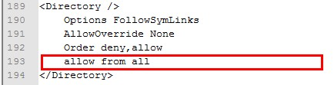

6、第206行，Directory 修改成和 DocumentRoot 对应的值相同，修改后的内容如下：

<Directory "D:/Apache\_Statics">

7、第219行，将 Options Indexes FollowSymLinks 注释掉，并在其下追加一行 Options None。作用和 Tomcat下的conf/web.xml中的 listings 设置成 false 一样，为了避免在浏览器中列出 服务端资源 的目录结构。

**三、Apache 整合 Tomcat 的配置**

Apache 可通过集成不同的模块来完成默认未提供的功能，如整合 Tomcat 就需要安装 mod\_jk 这个模块。通过加载这个模块并进行相应的配置，即可实现 Apache 通过监听指定的端口（上面配置了 88 端口）来解析静态资源内容，动态资源内容如 jsp、servlet、action 则交给Tomcat来解析。具体说明如下：

1、先去官网下载mod\_jk模块，地址：[http://archive.apache.org/dist/tomcat/tomcat-connectors/jk/binaries/win32/jk-1.2.31/](http://archive.apache.org/dist/tomcat/tomcat-connectors/jk/binaries/win32/jk-1.2.31/" \t "_blank)    选择最新版本的 mod\_jk-1.2.31-httpd-2.2.3.so 下载；

2、将 mod\_jk-1.2.31-httpd-2.2.3.so 文件拷贝到Apache安装目录的 modules 文件夹下，如下图：

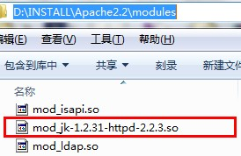

3、在conf 文件夹（httpd.conf 所在的文件夹）新建一个 workers.properties 文件，内容如下图：

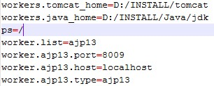

workers.tomcat\_home 为 tomcat的安装路径；workers.java\_home 为 jdk 的安装路径；mod\_jk 一般 使用 ajp13 协议 与 tomcat 连接，默认使用8009端口，端口可以在Tomcat 的 conf/server.xml中查看，如下图：

http://img.blog.csdn.net/20130517232710896

4、在httpd.conf 的最末尾处 添加一段代码，如下图（红框内）：

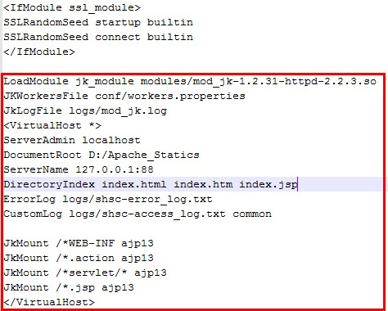

上述代码加载了 mod\_jk 模块 和 workers.properties 文件，并定义了日志文件的输出位置（logs/mod\_jk.log）；ServerAdmin、DocumentRoot、ServerName和之前配置的相同即可；JkMount 指定了 那些路径 会通过 ajp13 协议 交给Tomcat 去处理，多个路径定义多个 JkMount ... ajp13 即可。这样以WEB-INF开头的或者以.action或.jsp结尾的或者以 servlet/ 开头的 URL 都会 交由 Tomcat 去解析。自此，Apache 与 Tomcat 整合完毕，通常情况下程序的静态资源部分部署到之前提到的D:\Apache\_Statis文件夹下，而非静态资源则部署到Tomcat下。

先写到这里，后续会有另一篇博文介绍 Apache 防止DDos（拒绝服务攻击）的配置和 URL重写的例子。